Гараж-бокс, расположенный по адресу: гор. Москва, ул. Щебраковская, д. 54А, ГСК «Соколиная Гора»-2А, гараж-бокс №46 на втором этаже здания.
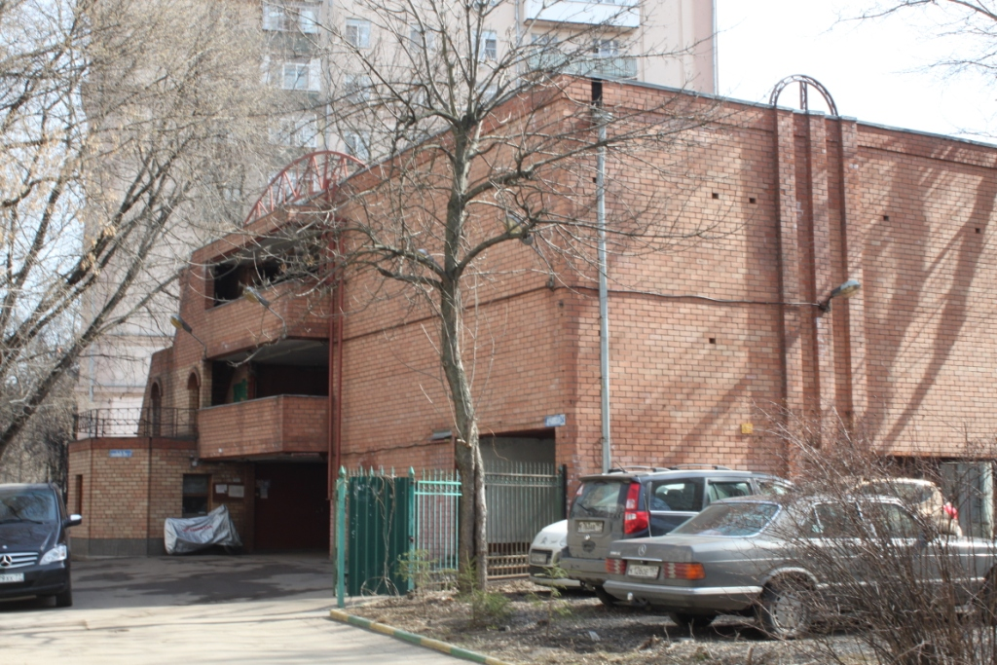

Визуально-инструментальное обследование гараж-бокса №46 с необходимыми замерами и фотофиксацией, с целью выявления имеющихся дефектов в результате залива с верхнего этажа;
Определение стоимости работ по устранению имеющихся дефектов

